Практическая работа 1
Техника ИКИГАЙ
Вопрос | Ответ
Что я могу делать хорошо? | Анализировать информацию, структурировать материал, работать с текстами и презентациями, обучаться новому, работать в команде, планировать задачи, логически рассуждать
Что я люблю делать? | Развиваться личностно и профессионально, изучать психологию и саморазвитие, помогать другим разбираться в сложных вопросах, общаться с людьми, искать смысл и мотивацию в деятельности
Как я могу принести пользу обществу? | Помогать людям в развитии навыков и осознанности, участвовать в образовательных и социальных проектах, делиться знаниями, работать в сфере управления, аналитики или консалтинга
Как я могу зарабатывать деньги? | Работа в сфере управления, аналитики, HR, консалтинга, образования, участие в проектах, фриланс (аналитика, тексты, обучение), дальнейшее трудоустройство по специальности после окончания университета

Практическая работа 2
SWOT-анализ личности
Этап 1. Формулировка цели
Цель SWOT-анализа: повышение личной эффективности и успешная профессиональная реализация после окончания университета.
Этап 2. SWOT-анализ личности (таблица)
Strengths (Сильные стороны) | Weaknesses (Слабые стороны)
Умение анализировать информацию и структурировать знания | Неуверенность в новых или незнакомых ситуациях
Ответственность и дисциплинированность | Склонность к сомнениям при принятии решений
Стремление к личностному и профессиональному росту | Недостаток практического опыта
Умение обучаться и адаптироваться | Перфекционизм, откладывание задач
Интерес к саморазвитию и работе с людьми
Opportunities (Возможности) | Threats (Угрозы)
Получение высшего образования | Высокая конкуренция на рынке труда
Развитие цифровых и управленческих профессий | Быстрые изменения требований работодателей
Доступ к онлайн-курсам, тренингам, стажировкам | Недостаток практических навыков у выпускников
Возможность профессионального роста и самореализации | Эмоциональное выгорание и стресс
Этап 3. Работа с результатами SWOT-анализа
Использование сильных сторон:
Развивать аналитические и управленческие навыки, активно участвовать в учебных и проектных работах.
Компенсация слабых сторон:
Работать над уверенностью в себе, накапливать практический опыт через стажировки и проекты.
Использование возможностей:
Проходить дополнительные курсы, участвовать в профессиональных мероприятиях, расширять круг деловых контактов.
Минимизация угроз:
Постоянно обновлять знания и навыки, развивать стрессоустойчивость и навыки саморегуляции.

Практическая работа 3
Планирование по пирамиде Франклина
1. Жизненные ценности (фундамент пирамиды)
- Личностный и профессиональный рост
- Финансовая стабильность и независимость
- Самореализация и осознанная деятельность
- Польза обществу и развитие людей
- Баланс между работой и личной жизнью
2. Глобальная цель
Достичь профессиональной самореализации и финансовой независимости, реализовав себя в сфере управления / аналитики / развития людей в течение 10 лет.
3. Генеральный план
- Получить высшее образование
- Определить профессиональное направление
- Развивать ключевые профессиональные и личные компетенции
- Нарабатывать практический опыт (стажировки, проекты)
- Сформировать конкурентоспособное резюме
- Построить устойчивую карьерную траекторию
4. Долгосрочный план (на 3 года)
2025–2026 гг. — углубить профессиональные знания, выбрать тему ВКР, пройти дополнительные курсы
2026–2027 гг. — пройти стажировку, получить первый профессиональный опыт
2027–2028 гг. — трудоустроиться по специальности, начать карьерный рост
5. Краткосрочный план (на 3 месяца)
- Определить приоритетное профессиональное направление
- Изучить требования рынка труда
- Начать прохождение профильных онлайн-курсов
- Обновить резюме и портфолио
- Подать заявки на стажировки / практики
6. План на день (пример на неделю)
- Изучить вакансии и требования работодателей
- Подобрать 2–3 онлайн-курса для развития навыков
- Составить список профессиональных компетенций
- Запланировать обучение и саморазвитие
- Проработать личные цели и мотивацию

Практическая работа 4
Результат теста представлен по ссылке: https://psytests.org/result?v=ctlA1PssgxE1wPyV9DVtCNgczd&b=3E16-T1mVh_p5RO8zVxyVp5g7FRoxKS2Ftt7VfIa35ozV7xdvOP
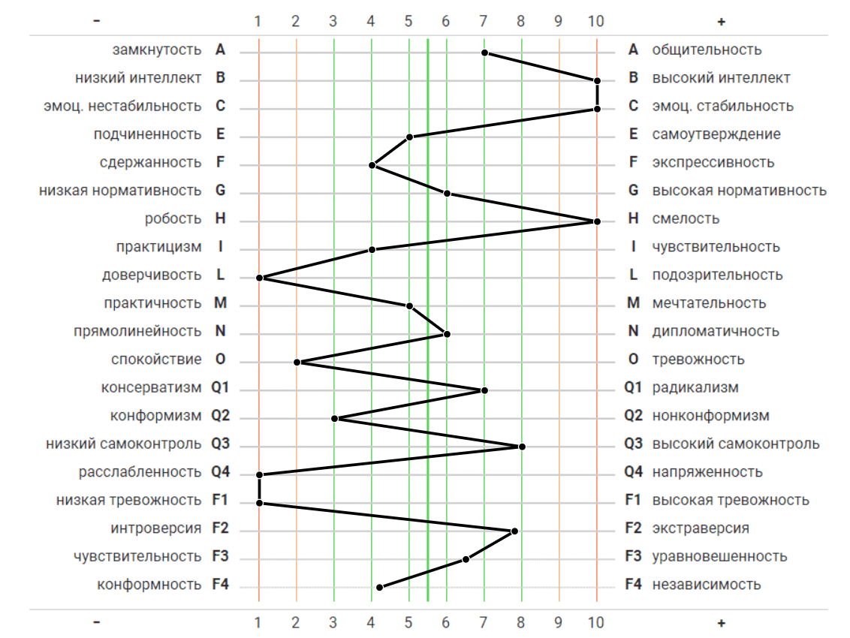
Сопоставление с личным SWOT-анализом
Совпадения (корреляции):
Высокий интеллект и самоконтроль → сильные стороны (аналитика, дисциплина)
Низкая тревожность → подтверждение эмоциональной устойчивости
Открытость изменениям → возможности профессионального роста
Несоответствия:
В SWOT слабее оценивалась уверенность, тогда как тест показывает высокую социальную смелость
Адаптивность и стрессоустойчивость выше ожидаемой

Практическая работа 5
Задание 1. Рефлексия «Письмо из будущего»
Привет!
Пишу тебе из 2035 года. Ты тогда только начинал осознанно выстраивать свою жизнь, и я хочу сказать — ты всё сделал правильно.
Сейчас я живу в комфортном городе, в собственном пространстве, которое отражает мой характер и ценности. У меня стабильная и интересная работа в сфере управления и аналитики, где я не просто выполняю задачи, а действительно влияю на процессы и развитие людей. Мой труд приносит пользу, хорошо оплачивается и даёт ощущение смысла.
Я финансово независим, умею управлять своим временем и ресурсами. У меня есть баланс между работой и личной жизнью. Рядом со мной люди, которые поддерживают, уважают и разделяют мои взгляды. Я научился ценить спокойствие, здоровье и внутреннюю устойчивость.
Главное, чему я научился за эти годы — доверять себе, не бояться изменений и последовательно идти к целям. Все сомнения, которые были у тебя в 2025 году, оказались лишь этапом роста. Спасибо тебе за терпение, дисциплину и готовность работать над собой.
Задание 2. Рефлексия «Вклад окружения»
Опыт взаимодействия и приобретённые качества
В моей жизни были люди, с которыми взаимодействие вызывало внутреннее напряжение, несогласие или чувство несправедливости. Это могли быть преподаватели, которые предъявляли высокие требования, или близкие, от которых не хватало поддержки и одобрения.
Несмотря на негативные эмоции, этот опыт дал мне важные личностные качества:
Я научился самостоятельности и ответственности за свои решения
Развил устойчивость к стрессу и умение справляться с трудностями
Научился анализировать сложные ситуации и искать решения
Сформировал внутреннюю опору, а не зависимость от внешней оценки
Стал более осознанным в выборе окружения и границ общения
Этот опыт помог мне лучше понять себя, свои ценности и приоритеты. Осознание того, что даже сложные взаимодействия могут стать ресурсом роста, позволило высвободить внутреннюю энергию для достижения личных и профессиональных целей.

Практическая работа 6
Целостная личность — это человек, который осознаёт себя, свои ценности, сильные и слабые стороны, а также умеет выстраивать жизнь в соответствии с ними. Целостность проявляется не в отсутствии противоречий, а в способности принимать их, работать с ними и развиваться, сохраняя внутреннюю устойчивость.
Для меня целостная личность — это, прежде всего, человек с внутренней опорой. Такой человек не зависит полностью от внешних оценок, умеет принимать решения и брать за них ответственность. Он понимает, что ошибки и сомнения являются естественной частью пути, а не признаком неуспешности. Осознанность и рефлексия помогают целостной личности извлекать опыт даже из сложных ситуаций.
Важным элементом целостности является баланс между разными сферами жизни: профессиональной реализацией, личными отношениями, здоровьем и саморазвитием. Целостная личность стремится к гармонии, но понимает, что баланс — это динамичное состояние, которое требует постоянного внимания и корректировки. Умение управлять своим временем, ресурсами и эмоциональным состоянием становится ключевым навыком.
Целостная личность также характеризуется ясным пониманием своих ценностей и целей. Наличие долгосрочного видения будущего придаёт жизни смысл и направление. При этом важно, чтобы цели были согласованы с внутренними установками человека, а не навязаны обществом или окружением. Такое согласие между внутренним и внешним делает деятельность осмысленной и мотивирующей.
Таким образом, целостная личность — это человек, который осознанно выстраивает свою жизнь, принимает себя, умеет учиться на опыте и двигаться к целям, сохраняя внутреннюю гармонию. Стремление к целостности делает процесс личностного роста осмысленным и устойчивым, а жизнь — более наполненной и сбалансированной.

Практическая работа 8
Актуализированный ИКИГАЙ 2.0 по итогам дисциплины.
Вопрос | Актуализированный ответ
Что я могу делать хорошо? | Анализировать и систематизировать информацию, видеть взаимосвязи, выстраивать цели и планы, работать с людьми, рефлексировать, принимать взвешенные решения, адаптироваться к изменениям
Что я люблю делать? | Осознанно развиваться, понимать себя и других, работать со смыслами и целями, помогать людям находить решения, расти и повышать качество жизни
Как я могу быть полезна обществу? | Помогать людям и организациям развиваться через аналитику, управление, обучение, сопровождение изменений, повышение осознанности и эффективности
Как я могу зарабатывать деньги? | Профессиональная деятельность в сфере управления, аналитики, HR, консалтинга, образования; участие в проектах; экспертная и проектная работа
Итоги года (рефлексия)
Самая полезная новая привычка года
Рефлексия и осознанное планирование своих действий и целей.
Что я хочу оставить в уходящем году
Сомнения в себе, прокрастинацию, неуверенность при принятии решений.
Что хочу забрать в новый год
Осознанность, навык анализа своей жизни, привычку доводить начатое до конца.
Мой лучший опыт года
Прохождение курса «Технологии личностного роста» и системная работа над собой.
Самые яркие эмоции года
Интерес, чувство роста, внутреннее спокойствие, уверенность.
В каких областях я вырос больше всего
- личностный рост
- осознанность
- понимание своих целей и ценностей
Какие области западали
Финансы и отдых (из-за фокуса на учёбе и развитии).
Что получилось
- лучше понять себя
- выстроить систему целей
- повысить уровень самодисциплины
Что не получилось и почему
Не всегда удавалось соблюдать баланс — из-за перегруженности и нехватки времени.
Какие уроки я извлек
- развитие — это процесс
- маленькие шаги важнее идеального плана
- опора на себя даёт устойчивость
Люди года
- человек, вдохновивший меня на развитие
- человек, поддержавший в сложный момент
- человек, с которым я вырос профессионально
Источники информации, которые помогали мне расти
Книги и материалы по саморазвитию, психологии, управлению, образовательные статьи и курсы.
Отвлекающие факторы
Бесполезный контент в соцсетях: принято решение сократить и очистить ленту.
15 вещей, за которые я благодарен в этом году
- За здоровье
- За возможность учиться
- За поддержку близких
- За новые знания
- За личностный рост
- За опыт
- За ошибки
- За осознанность
- За стабильность
- За вдохновение
- За людей рядом
- За внутренние изменения
- За уверенность
- За дисциплину
- За этот этап жизни

